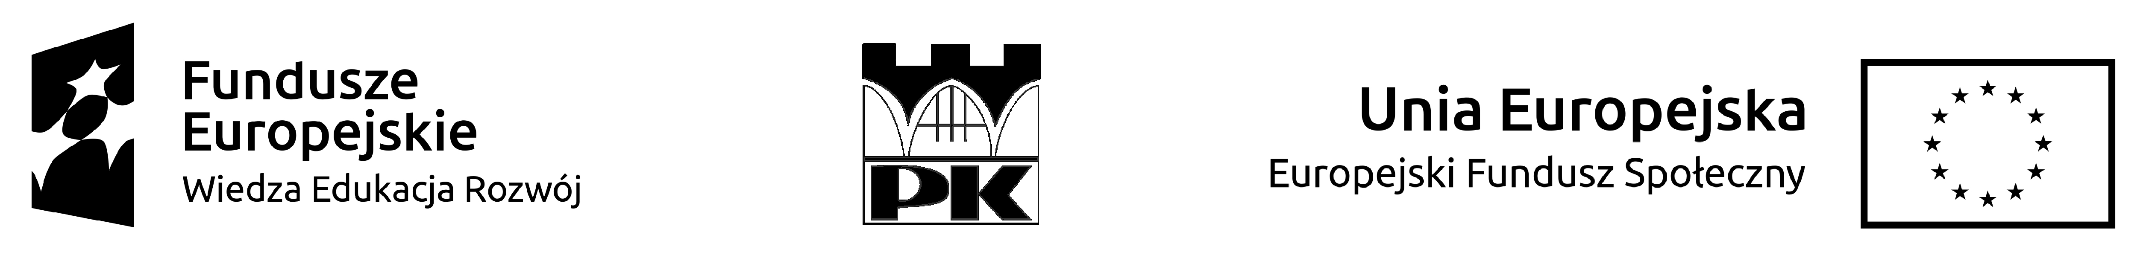

KRAKÓW dnia: 2023-10-31

Politechnika Krakowska im. Tadeusza Kościuszki
ul. Warszawska 24 W-9/110,
31-155 KRAKÓW
……………………………………
[nazwa zamawiającego, adres]

Znak sprawy: KA-2/107/2023

INFORMACJA
O KWOCIE PRZEZNACZONEJ NA REALIZACJĘ ZAMÓWIENIA
Dotyczy postępowania o udzielenie zamówienia publicznego prowadzonego w trybie Tryb podstawowy bez negocjacji - art. 275 pkt. 1 ustawy Pzp na:
Zorganizowanie i przeprowadzenie wyjazdu warsztatowo - szkoleniowego z technologii BIM w Danii dla 6 studentów WIL
Zamawiający na podstawie art. 222 ust. 4 ustawy z dnia 11 września 2019 r. Prawo zamówień publicznych (t.j. Dz. U. z 2022r. poz. 1710) informuje, że kwota, jaką zamierza przeznaczyć na sfinansowanie zamówienia wynosi:
65 300.00 zł brutto.

